致知達德
個人篇：專心致志

故事：二子學弈

- 看故事
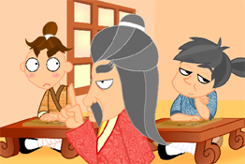 | 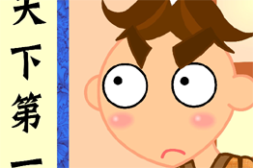
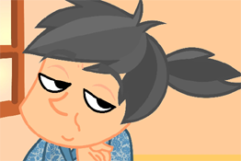 | 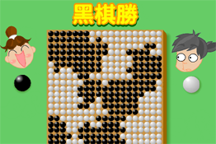
故事改編自《孟子‧告子上》
- 一起分享
- 為甚麼學生乙學弈不能成功？
- 上課不專心會有甚麼後果？
- 你覺得甚麼事情會阻礙你專心上課？可以怎樣克服呢？
- 如果同學上課時不專心，只顧談話，你會怎樣做呢？
- 你認為在求學時，除了專心致志之外，還要怎麼做？

- 多讀一點名句
《孟子‧告子上》
今¹夫弈²之為數³，小數也；不專心致志⁴，則不得也。
（即使下棋這種小技藝，如果不一心一意去學的話，也不會有成績。）

注釋：1. 今：即；就
2. 弈：圍棋
3. 數：技藝
4. 專心致志：一心一意，集中精神

原文：
孟子曰：「無或乎王之不智也，雖有天下易生之物也，一日暴之，十日寒之。未有能生者也。吾見亦罕矣，吾退而寒之者至矣。吾如有萌焉何哉！今夫弈之為數，小數也；不專心致志，則不得也。弈秋，通國之善弈者也。使弈秋誨二人弈，其一人專心致志，惟弈秋之為聽。一人雖聽之，一心以為有鴻鵠將至，思援弓繳而射之，雖與之俱學，弗若之矣。為是其智弗若與？曰：非然也。」

（宋）林逋《省心錄》
用心專者，不聞雷霆之震驚，寒暑之切肌¹。
（一個人專心致志地工作的話，是可以專注得連令人震驚的雷聲也聽不到，連天氣如何寒冷或炎熱也感受不到的。）

注釋：1. 切肌：令肌膚感到刺痛

《禮記．中庸》
君子遵道¹而行。半塗而廢，吾弗能² 已³矣。
（君子都是遵從正道去做事的。如果要我半途而廢，不遵從正道做事的話，實在是不可能的。）

注釋：1. 道：指真理
2. 弗能：「弗」就是「不」。「弗能」解作「不能」
3. 已：停止的意思

原文：
子曰：「素隱行怪，後世有述焉，吾弗為之矣。君子遵道而行，半塗而廢，吾弗能已矣。君子依乎中庸，遯世不見知而不悔，唯聖者能之。」

典籍簡介：《孟子》 《孟子》記錄了孟子思想和言論，是一部對話體散文集，被奉為儒家經典。孟子繼承孔子「仁」的思想，提出「性善論」，並推廣施行仁政、民貴君輕等主張。《孟子》的文章以議論著稱，推理明辨，詞鋒銳利，比喻生動，對後世有極大影響。 原文： 孟子曰：「無或乎王之不智也，雖有天下易生之物也，一日暴之，十日寒之。未有能生者也。吾見亦罕矣，吾退而寒之者至矣。吾如有萌焉何哉！今夫弈之為數，小數也；不專心致志，則不得也。 弈秋，通國之善弈者也。使弈秋誨二人弈，其一人專心致志，惟弈秋之為聽。一人雖聽之，一心以為有鴻鵠將至，思援弓繳而射之，雖與之俱學，弗若之矣。為是其智弗若與？曰：非然也。」

